679000, г.Биробиджан, ул. Комсомольская 19



тел/факс:(42622)20610, 21333

E-mail: [efai@inbox.ru](mailto:efai@inbox.ru)

BD21319_www.amsungtur.ru

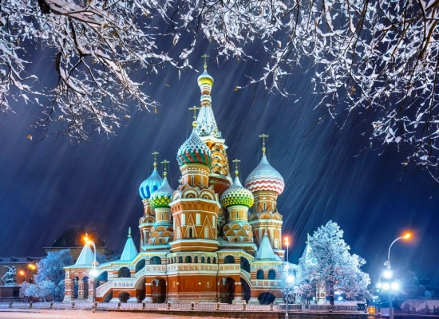



****7 НОВОГОДНИХ****

****ОГНЕЙ Москвы****



7дней/6ночей



*****Программа действует* с 28.12.2020 по 10.01.2021 г.****

ПРОГРАММА ТУРА:

|  |  |
| --- | --- |
| 1. **день** | Завтрак - кроме дня заезда 10:30 Встреча с экскурсоводом или сопровождающим у памятника Жукова (метро "Охотный ряд")  Пешеходная прогулка по Красной площади "Москва встречает Новый год ".  Пешеходная экскурсия "Этой дороге уже 1000 лет" по улице Варварке с осмотром восьми архитектурных памятников. Пешеходная экскурсия "Парк Настоящего Будущего".   Посещение храма Христа Cпасителя  Окончание экскурсионной программы в центре города ориентировочно в 14:00. |
| 1. **день** | Завтрак - кроме дня заезда. 10:30 Встреча с экскурсоводом или сопровождающим у памятника Жукова (метро "Охотный ряд")  Автобусно-пешеходная обзорная экскурсия "Новогодняя Москва".  Пешеходная экскурсия "Сердце России" по территории Московского Кремля с посещением одного из соборов. Посещение Оружейной палаты.  Окончание экскурсионной программы в центре города ориентировочно в 17:00. |
| 1. **день** | Завтрак - кроме дня заезда. 10:00 встреча с экскурсоводом или сопровождающим станция метро "Киевская-кольцевая"  Пешеходная экскурсия «Московский Голливуд» по территории Мосфильма. Экскурсия по павильонам и музею Мосфильма. Пешеходная экскурсия "Современная Москва" по территории "Москва Сити". Посещение смотровой площадки башни "Империя".  Окончание экскурсионной программы в центре города ориентировочно в 16:00. |
| * 1. день | Завтрак - кроме дня заезда 10:30 Встреча с экскурсоводом в центре платформы станции метро ВДНХ. Пешеходная экскурсия "ВДНХ под зимней шапкой". Экскурсия на архитектурный макет Москвы. Посещение Москвариума (без экскурсии).  Окончание экскурсионной программы в центре города ориентировочно в 14:00. |
| * 1. день | Завтрак - кроме дня заезда 14:00 встреча с экскурсоводом или сопровождающим на станции метро "Киевская-кольцевая" с табличкой.   Прогулка на теплоходе по Москва-реке.  Окончание экскурсионной программы в центре города ориентировочно в 17:00 |
| 6 день | Завтрак - кроме дня заезда 10:30 встреча с экскурсоводом или сопровождающим в метро "Сокольники" в центре зала с табличкой.  Пешеходная экскурсия "Сказка в лесу". Экскурсия в музей "Ёлочных игрушек" в Сокольниках. Чаепитие из 50-литрового самовара. Мастер-класс по изготовлению Ёлочных игрушек в Сокольниках.  Окончание экскурсионной программы в центре города ориентировочно в 14:00. |
| * 1. день | Завтрак - кроме дня заезда 10:30 встреча с экскурсоводом или сопровождающим в метро "Коломенское" в центре зала с табличкой.   Пешеходная экскурсия "Зимняя сказка о Коломенском". Пешеходная экскурсия "Контрасты парка Царицыно".  Царицыно (экскурсия в Большой дворец).  Окончание экскурсионной программы в центре города ориентировочно в 14:00. |

**Стоимость тура на человека от 23800 рублей**

****Внимание****

* В случае опоздания туристов не по вине туроператора ко времени начала экскурсионной программы, не предоставленные услуги - не компенсируются.
* Все экскурсии проводятся на русском языке.
* Возможно изменение порядка проведения экскурсий, замена музеев на равноценные.
* В случае недобора группы начало экскурсионной программы в центре города (самостоятельный проезд в центр города).

#### В СТОИМОСТЬ ВКЛЮЧЕНО

* Проживание в отеле выбранной категории (заселение после 14:00, освобождение номеров до 12:00)
* Питание по программе
* Сопровождение группы гидом-экскурсоводом
* Входные билеты в музеи в соответствии с программой
* Транспортное обслуживание по программе

#### В СТОИМОСТЬ НЕ ВКЛЮЧЕНО

* Дополнительное питание
* Входные билеты в цирк, театр и т.д.
* Дополнительные экскурсии
* Стоимость камеры хранения в отеле/вокзале/аэропорту и т.д.
* Проезд общественным транспортом.